 | Урок № 14
Тема | Африка. Географическое положение
Цель и задачи урока | Способствовать формированию представлений о материке Африка; содействовать знакомству с физико-географическим положением Африки; создать условия для обучения умению определять ФГП материка; развивать умения работать с картой; воспитывать чувство ответственности за выполняемую работу, умение работать в группе
Тип | Изучение нового
Категориальный аппарат усвоения | физико-географическое положение,
Ценностный компонент урока | Оценить значение географического положения
Учебно-наглядный комплекс | презентация в Microsoft PowerPoint; ПК, мультимедиа проектор, интерактивная доска, доп. литература, статданные, карта Африки, интерактивы
Имена
Способы действия учащихся | Анализировать географические карты и статистические материалы;
Эпиграф к уроку | Природа и боги сумасбродствуют не менее людей.  СПИНОЗА Бенедикт

Ход учебного занятия

Содержание (этапы) учебного занятия | Деятельность
Содержание (этапы) учебного занятия | учителя | обучающихся
1.Оргмомент | Организует | Сообщают о готовности класса
2.Сообщение темы урока | Сообщает тему урока (на слайде) | Записывают в рабочую тетрадь
3.Определение цели | Определяет совместно с детьми | Определяют с помощью учителя
4.Актуализация знаний | Беседа по вопросам  Работа с карточками и рисунками | Отвечают на вопросы, опираясь на имеющиеся знания  Анализируют условие выполнения задания
5.Первичное введение материала.  5.1.Моделирование теоретических понятий  5.2.Развитие теоретических понятий | Вводная беседа о ФГП с использованием презентации в Microsoft PowerPoint  Знакомство с особенностями ФГП Африки. Работа с картой | вступают в беседу  Слушают, делают пометки в тетрадях  Находят на карте крайние точки
5.3.Проблематизация теоретических понятий | Практическая работа №7 «Определение географических координат крайних точек, протяженности материка в градусах и километрах. Обучение определению ФГП материка»т | Выполняют работу под руководством учителя в контурных картах и тетрадях
6. Физминутка | Предлагает выполнить упражнения для снятия усталости спины, шеи | Выполняют упражнения
7. Подведение итогов урока | Подводит итоги урока  Выставляет оценки
8.Рефлексия | Понятия, структурирующие опыт и впечатления | Определяют подходящее понятие
9. Задание на дом: | Даёт задание и комментарий к нему: §14, учить ФГП

Приложение 1 к уроку №13

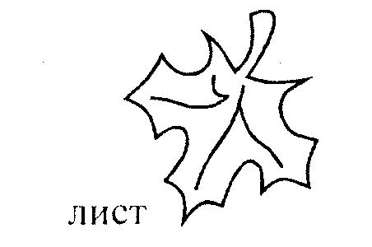

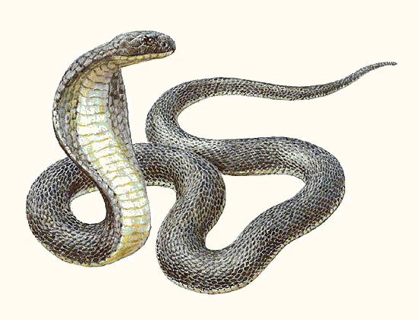 | 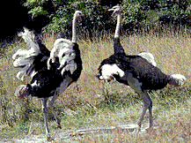 | 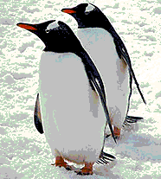 | 